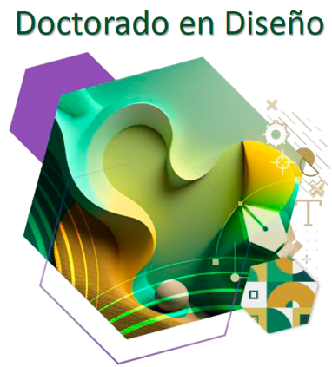

Convocatoria 2026B

CARTA COMPROMISO

Toluca México a ___ de _________ de 2026

DRA. ANA AURORA MALDONADO REYES.

COORDINADORA DEL DOCTORADO EN DISEÑ0

DE LA FACULTAD DE ARQUITECTURA Y DISEÑO DE LA

UNIVERSIDAD AUTONOMA DEL ESTADO DE MÉXICO.

PRESENTE
Por medio de la presente, establezco mi compromiso de dedicar tiempo completo al programa de Doctorado en Diseño de la Universidad Autónoma del Estado de México. Este compromiso incluye lo siguiente:
Beca CONACYT: Estoy conciente de que la asignación de la beca CONACYT depende exclusivamente de CONACYT, en función de su presupuesto, por lo que ningún estudiante tiene garantizado este beneficio.Para obtener una beca CONACYT, es indispensable cumplir con todos los requisitos y procedimientos establecidos.
Modalidad presencial: El programa del Doctorado en Diseño es de carácter presencial, por lo que el cumplimiento de las asistencias a las horas-clase programadas es determinante para la aprobación de los cursos.
Entrega de trabajos: Los trabajos académicos deberán entregarse en tiempo y forma durante el semestre lectivo y al cierre del mismo.
Coloquios y eventos académicos: Es obligatoria la participación y asistencia al programa completo de los coloquios de fin de semestre, destinando la semana completa a este evento. Asimismo, se requiere la asistencia a seminarios, foros y demás actividades académicas organizadas por la coordinación del programa.
Eventos nacionales e internacionales: Se espera la participación activa en eventos académicos nacionales e internacionales que contribuyan a la construcción del proyecto de investigación. Además, se deberá desarrollar al menos una publicación en revista arbitrada e indexada, en coautoría con el director(a) de tesis, (Artículo 60 TER del Reglamento de la SIEA de la UAEM).
Movilidad académica: Es necesaria la participación en programas de movilidad establecidos por la institución, incluyendo la Unidad de Aprendizaje de Temas Selectos, gestionando esta actividad con al menos un año de anticipación. Dichos programas deberán realizarse en universidades de nivel doctoral reconocidas como líderes en el campo temático de la investigación, preferentemente a nivel internacional (Artículos 91 BIS y 91 QUA TER del Reglamento de la SIEA de la UAEM).
Avances de investigación: Deberán cumplirse los avances establecidos por los miembros del comité tutoral, de acuerdo con el Artículo 88 del Reglamento de la SIEA de la UAEM.
Actualización del CVU: Es obligatorio actualizar sistemáticamente el reporte del CVU en la página de CONACYT al término de cada semestre.
Titulación en tiempo y forma: Me comprometo a concluir el trabajo de investigación en los seis semestres que comprende el programa y a titularme en un periodo no mayor a seis meses posteriores a su conclusión (Artículo 53 del Reglamento de la SIEA de la UAEM).
Originalidad del trabajo: Garantizo no cometer plagio en ninguna etapa del proyecto de investigación ni en las publicaciones, ponencias u otros productos derivados de los estudios doctorales. Todo el trabajo deberá ser inédito, (Artículo 55 BIS del Reglamento de la SIEA de la UAEM). Los textos serán revisados con software anti-plagio y detectores de inteligencia artificial para asegurar su autoría.
Liberación de beca CONACYT: En caso de haber contado previamente con una beca CONACYT, es necesario gestionar la carta de liberación al menos cuatro meses antes del inicio de cursos. De no hacerlo, el estudiante seleccionado asume el riesgo de no poder ser postulado para una nueva beca.
Atentamente

_________________________________

Nombre y firma

